Весомую роль в реализации государственной молодёжной политики играют детские и молодёжные общественные объединения.
В районе действуют три детские и молодёжные организации: общественное объединение «Белорусская республиканская пионерская организация» – 22 пионерские дружины, насчитывающие 2122 человек: из них «октябрят» – 908, пионеров – 1214, общественное объединение «Белорусский республиканский союз молодежи», которая объединяет 1263 человек, Белорусская молодежная общественная организация спасателей-пожарных – 2919 человек.
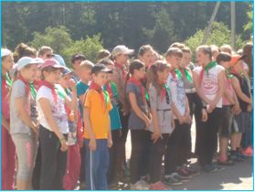
В 2016 году в пионерских дружинах района прошли следующие мероприятия: районный этап V республиканского смотра-конкурса пионерских агитбригад «Зажги огонь добра!», акция «Чудеса на Рождество», торжественные линейки «Я помню! Я горжусь!», посвященные Дню юного героя-антифашиста.
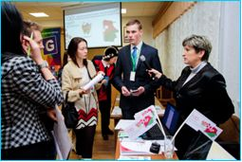
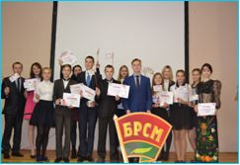
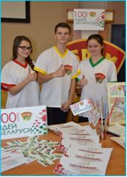
На счету членов РК ОО «БРСМ», много важных интересных акций, проектов, мероприятий.
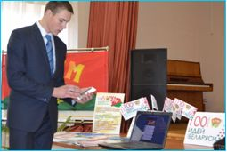

Проведен региональный этап республиканского проекта «100 идей для Беларуси», в котором были представлены семь проектов от района, в областном этапе приняли участие четыре проекта, для участия в республиканском этапе конкурса отобраны проекты учащегося Глубокской районной гимназии Рудака Вадима «Библиотека для школьников на андроид» и учащегося Черневичской СШ «Модификация чемпионата Беларуси по хоккею на основе компьютерной игры 09».
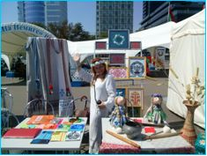
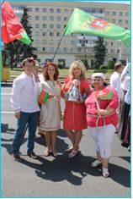
РК ОО «БРСМ» и молодежь Глубоччины вместе с сотрудниками Глубокского Дома ремесел приняли участие в республиканском празднике «Дзень вышыванкі».

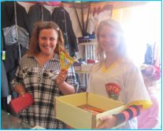
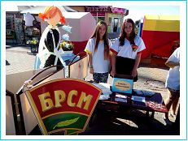
В августе Глубокским РК ОО «БРСМ» проведена благотворительная акция «В школу с Добрым Сердцем!»! Собранные активистами организации канцелярские товары и школьные принадлежности, настольные и развивающие игры, спортивный инвентарь переданы детям из малообеспеченных и многодетных семей, в детский дом семейного типа. Молодежь и активисты БРСМ посетили детский дом семейного типа, подготовили программу праздничную и вручили подарки.
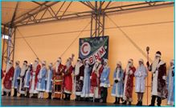
Восьмой районный слет Дедов Морозов и Снегурочек прошел в Глубоком: шествие Дедов Морозов и Снегурочек, конкурс Новогодних программ, конкурсная программа. Решением жюри лучшей парой главных новогодних персонажей признаны Дед Мороз и Снегурочка отдела идеологической работы, культуры и по делам молодежи райисполкома.
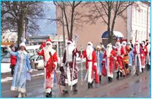
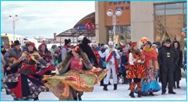
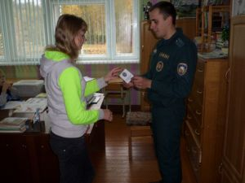
Белорусская молодежная общественная организация спасателей-пожарных проводит ряд акций, направленных на гражданское и патриотическое воспитание детей и молодёжи, обучение безопасности жизнедеятельности подрастающего поколения, раскрытие творческих и спортивных способностей молодых людей.
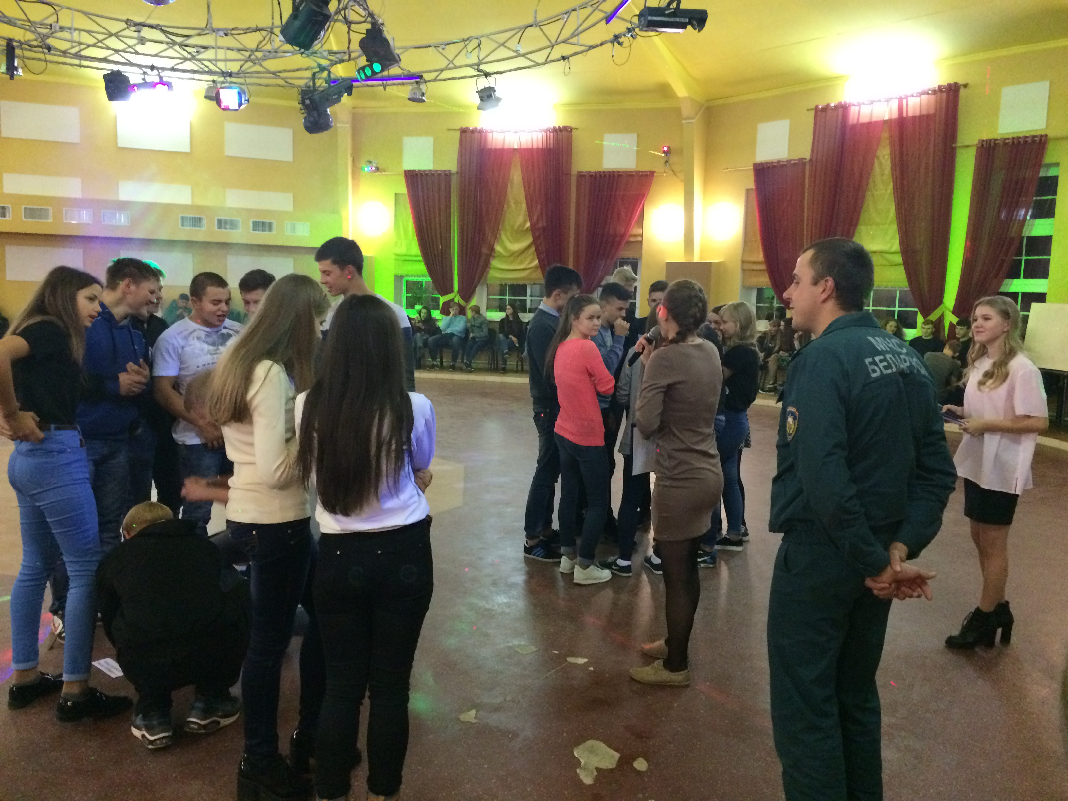
В течение года членами БМООСП проводились дни безопасности, разнообразные конкурсы и викторины по вопросам безопасной жизнедеятельности, смотр-конкурс детского творчества «Спасатели глазами детей», зональный тур областного слета клубов юных спасателей-пожарных и другие мероприятия.
